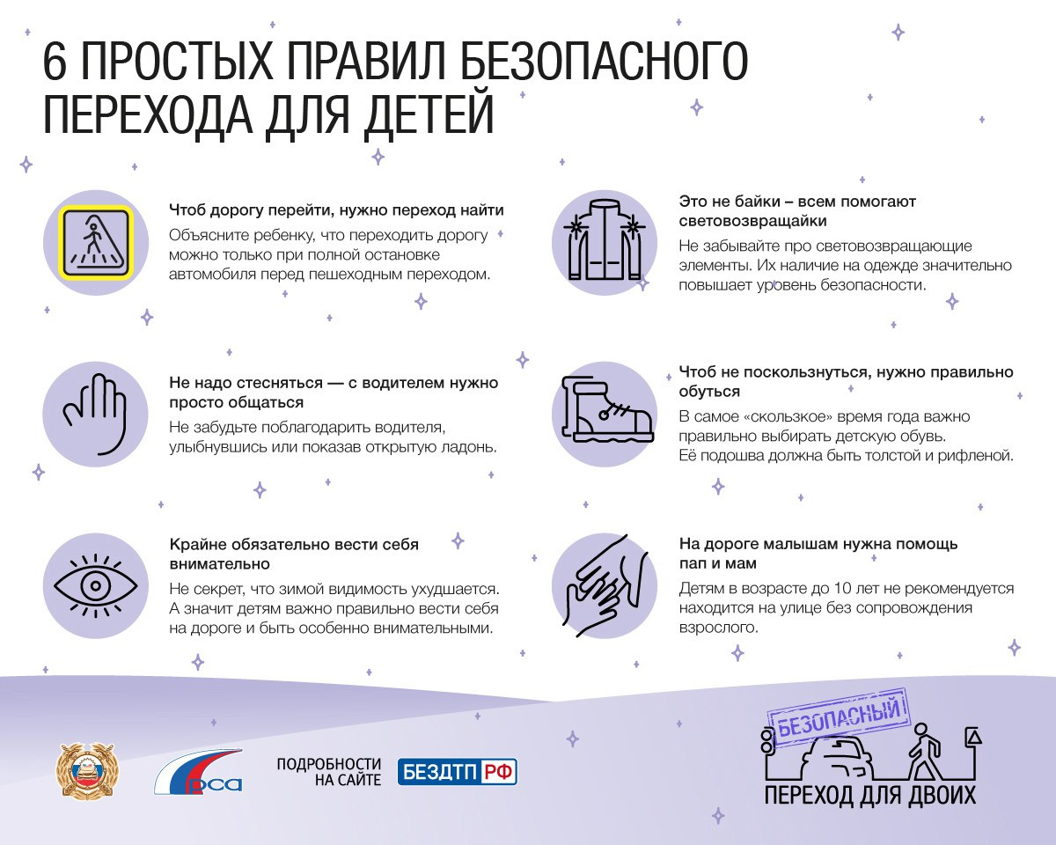

6 ПРОСТЫХ ПРАВИЛ БЕЗОПАСНОГО ПЕРЕХОДА ДЛЯ ДЕТЕЙ  
  
1. ЧТОБ ДОРОГУ ПЕРЕЙТИ, НУЖНО ПЕРЕХОД НАЙТИ  
Объясните ребенку, что переходить дорогу можно только при полной остановке автомобиля перед пешеходным переходом  
  
2. НЕ НАДО СТЕСНЯТЬСЯ - С ВОДИТЕЛЕМ НУЖНО ПРОСТО ОБЩАТЬСЯ  
Не забудьте поблагодарить водителя, улыбнувшись или показав открытую ладонь  
  
3. КРАЙНЕ ОБЯЗАТЕЛЬНО ВЕСТИ СЕБЯ ВНИМАТЕЛЬНО  
Не секрет, что зимой видимость ухудшается. А значит детям важно правильно вести себя на дороге и быть особенно внимателным  
  
4. ЭТО НЕ БАЙКИ - ВСЕМ ПОМОГАЮТ СВЕТОВОЗВРАЩАЙКИ  
Не забывайте про светововозращающие элементы. Их наличие на одежде значительно повышает уровень безопасности  
  
5. ЧТОБЫ НЕ ПОСКОЛЬЗНУТЬСЯ, НУЖНО ПРАВИЛЬНО ОБУТЬСЯ  
В самое "скользкое" время года важно правильно выбирать детскую обувь. Ее подошва должна быть толстой и рифленой  
  
6. НА ДОРОГЕ МАЛЫШАМ НУЖНА ПОМОЩЬ ПАП И МАМ  
Детям в возрасте до 10 лет не рекомендуется находится на улице без сопровождения взрослого